Android-视频监控及人脸识别

摘要
基于人脸识别的智能监控系统是一个将传统的视频监控与人脸识别结合起来的一个系统。相比传统监控系统,基于人脸识别的智能监控系统的智能化程度更高,能够在人脸特征值的提取和人脸识别技术的基础上,实现智能监控模式,是未来监控系统的发展方向。因此本项目将从人脸识别智能监控系统的设计方法出发，将手机端等平台连接起来，实现使能化的监控.

项目简介
本次项目我要实现这样一个功能：在第一个页面输入摄像头的IP地址(摄像头是基于MPJG-streamer实现的),第二个页面是一个人脸识别的activity(人脸识别的使用face++的SDK,是一个静态的人脸识别功能)

功能实现

页面布局
第一个页面的Activity是用WebView布局的。
最外层是一个关系布局。里面依次是TextView（用于显示标题）；EditText（用于输入文件名或流媒体的URL）；一个RadioGroup，其中包含两个RadioButton（用于区分是区网络流还是读本地文件）；一个Button（单击开始播放）；一个VideoView（视频播放区）。
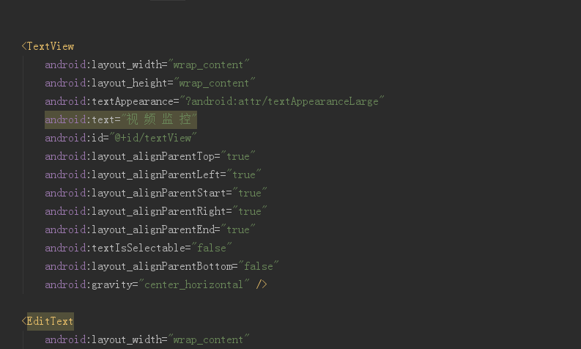
图 1-2-1
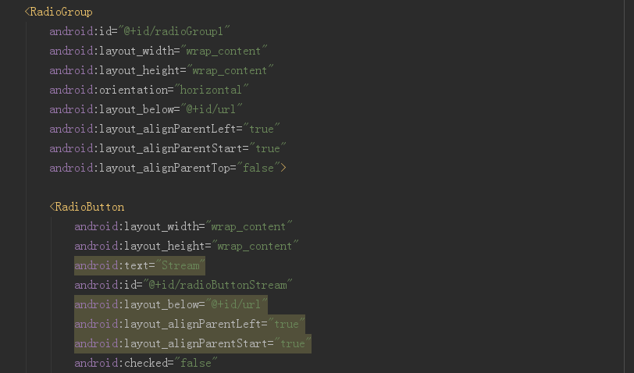
图 1-2-2
其中的layout_width可以是wrap_content（根据内容自适应），fill_parent（填充整个外部空间），match_parent（根据外部空间自适应），这个当视频播放区载入视频后会看出差别。android:id这个属性非常重要，是Java程序中调用布局控件的关键。
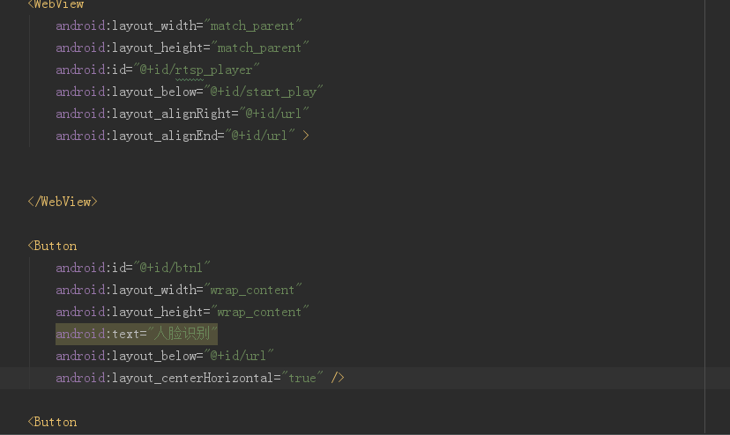
图1-2-3

activity_main.xml的代码

第二个页面的布局如下：
第二个页面的布局比较简单，在屏幕的中间使用一个imageView作为图片显示的区域，整体在使用一个ScrollView将整个布局包裹起来。
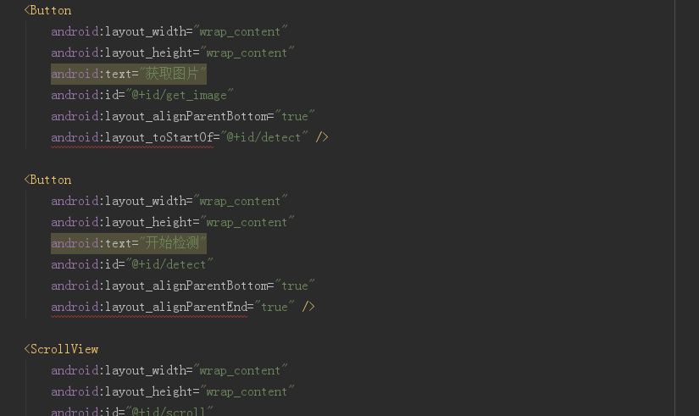
图1-2-4
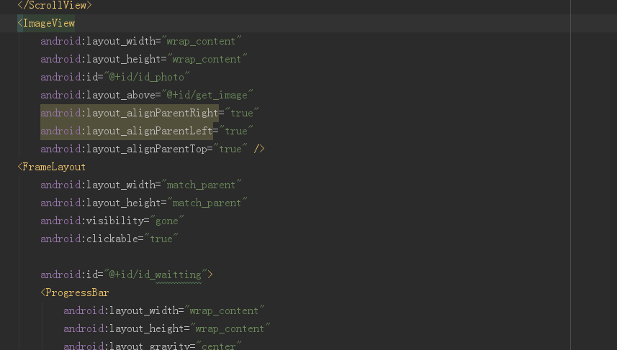
图1-2-5

activity_main2.xml的代码
具体效果如下：
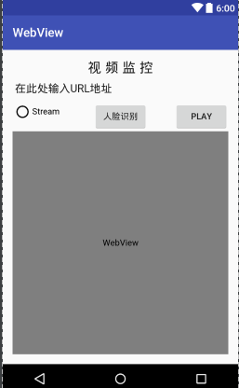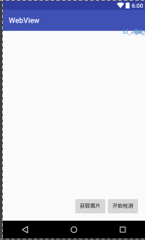

功能实现
视频流的获取：在onCreate函数中根据ID从布局中获取控件，当playButton点击时根据RadioButton的选择（取网络流还是播放本地文件）调用不同的函数。（主要是用到了Android原生的WebView，而这个控件播放网络流使用 webView.setWebURI()函数，播放本地文件使用setWebPath()函数）。同时设计一个button，这个button是转到下一个Activity的功能，同时也能将当前的这个页面进行截图，用于下一个人脸识别页面中使用。
源码如下：
画红线的部分就是使用webView获取EditView框输入进来的IP地址，从而打开摄像头视频，同时还要通过WebSettings这个函数对视频显示的区域进行屏幕的自适应，使图像指获取摄像头的视频。
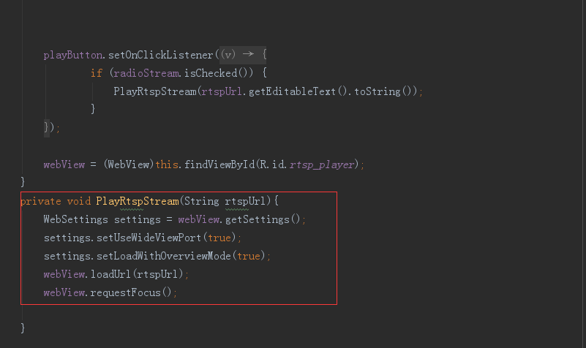
图1-3-1
这个activity还有一个button，作用是跳转到下一个页面，并且将当前的屏幕进行截屏。
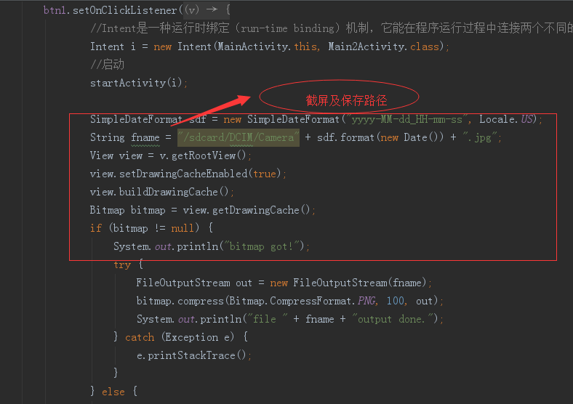
图1-3-2
另外一个button就是开始播放视频，我使用的视频播放协议时rtsp协议

人脸识别功能：

- 在face++的官网下载一个SDK：我们先进入Face++官网：http://www.faceplusplus.com.cn

- 然后我们点击开发者中心中的开发工具与sdk下载我们所需要的sdk。
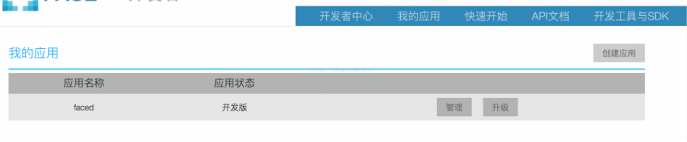
- 之后再点击我的应用中的创建应用之后他会给我们两个密钥
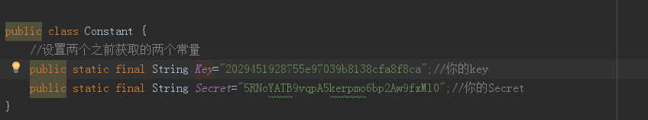
- 工具类Constant用来存放密钥
源码如下：
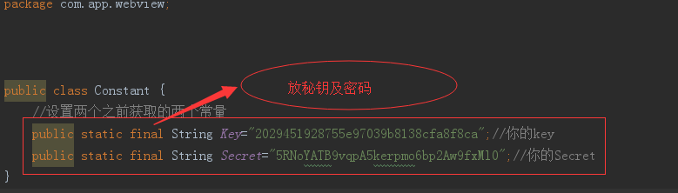
图1-3-3

工具类InternetDetect
源码如下：
因为这里要向网络发送数据是耗时操作所以要在新线程中执行，从0，0点挖取整个视图，后两个参数是目标大小这里api要求传入一个字节数组数据，因此要用字节数组输出流。
，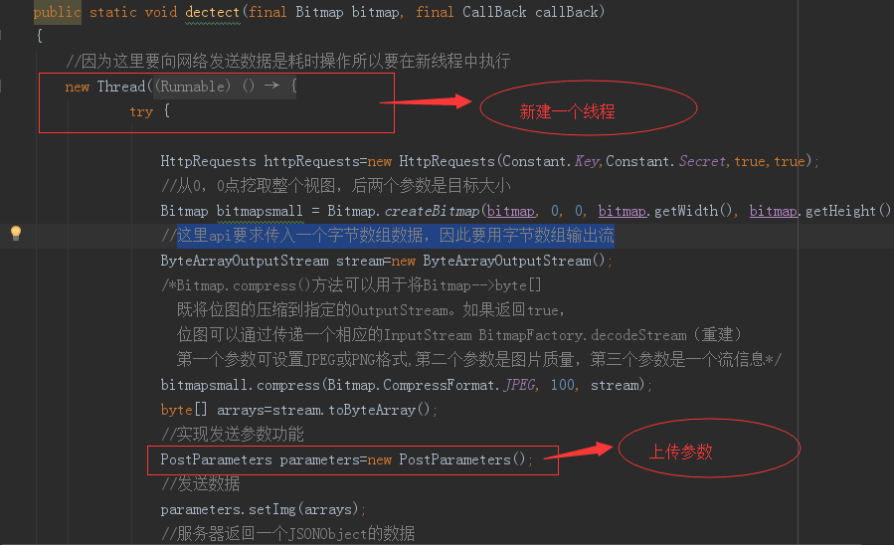
图1-3-4
设置回调函数，获取json格式的数据
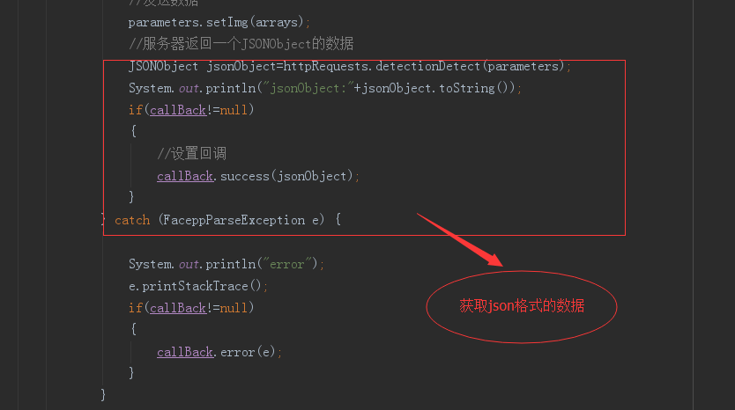
图1-3-5

- 页面相应页面Main2Activity
源码如下：
首先设置一个button用于获取上一个屏幕截取的图片，我将它命名为“获取图片”
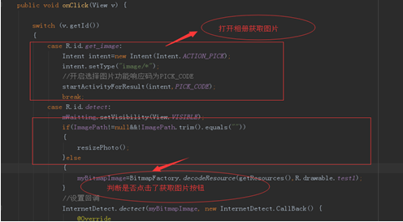
图1-3-6
设置相应intent请求，将获取到的图片进行压缩，方法是使用到了bitmap的方法
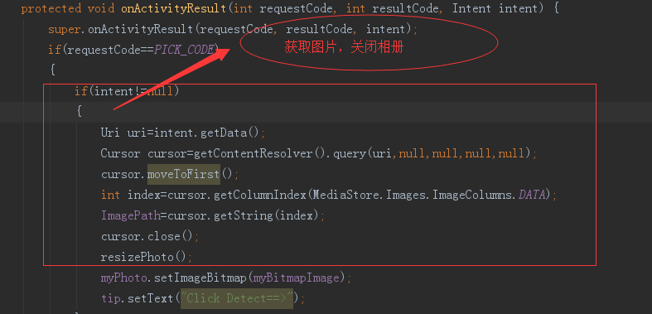
图1-3-7
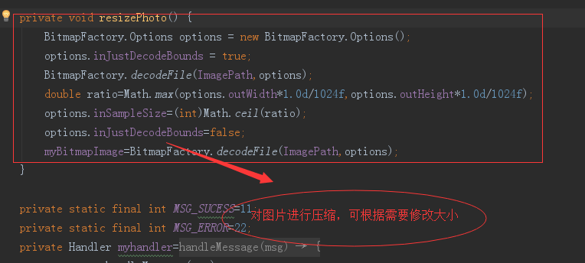
图1-3-8
通过解析InternetDetect类的json数据，将得到的数据进行人脸识别。
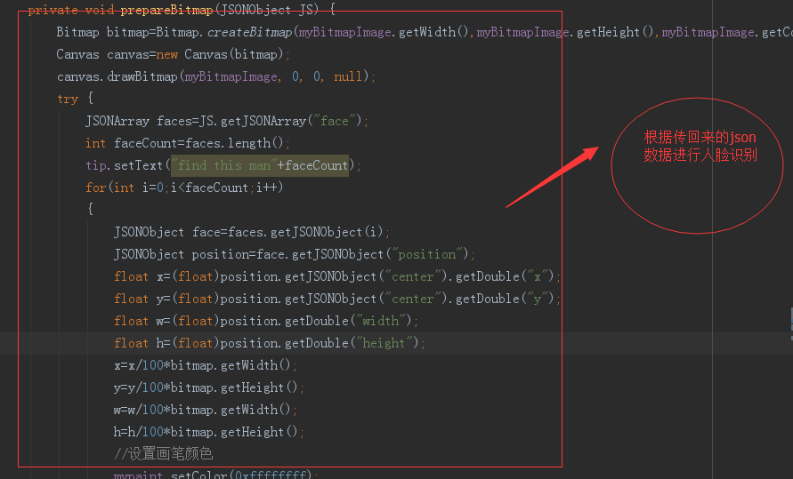
图1-3-9

加入一个小图片，将解析得到的结果通过图片的形式展现出来，使用者有更加直观的了解（注意：解析json数据获取的内容有很多，在此我使用识别的值为性别以及年龄，有需要这可以查看face++的SDK获取其他的值来达到自己想要的效果。）
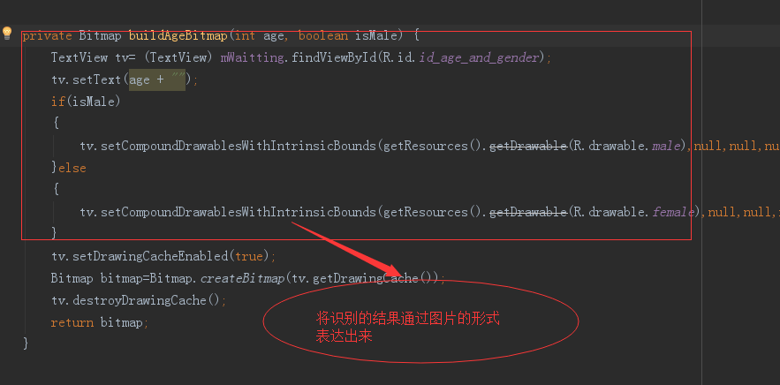
图1-3-10

- 整体效果：
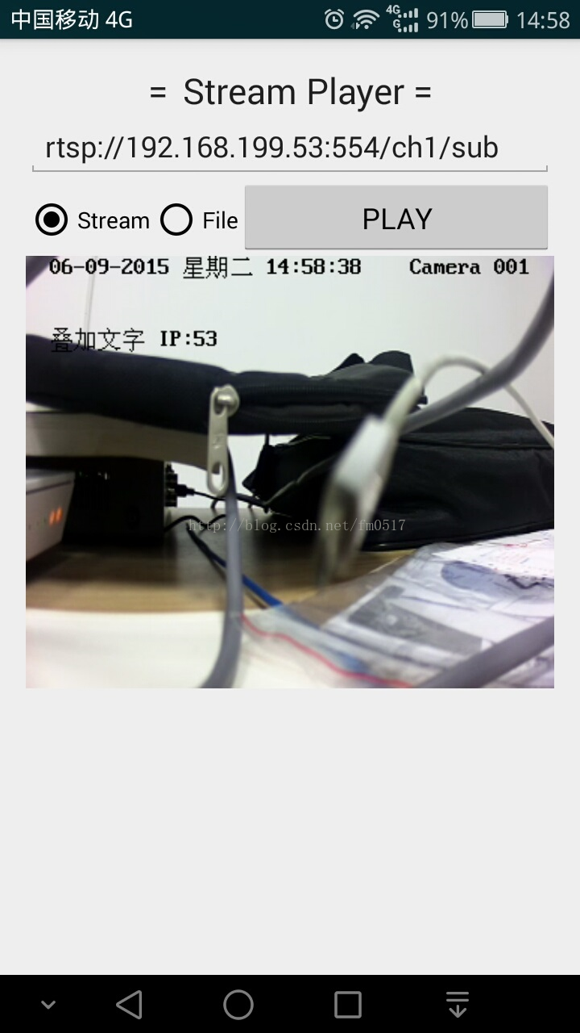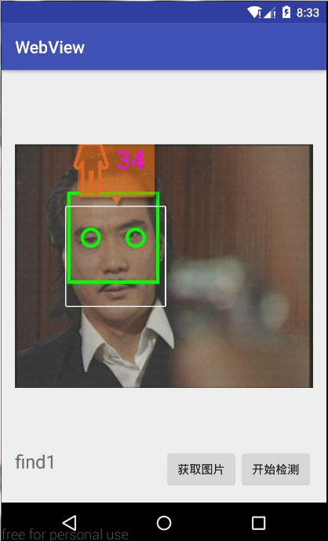

心得体会
通过本次试验，我获取到了很多关于安卓和人脸识别的知识，并 通过网络课程的学习，了解到了Android系统开发平台的构建，以及新建程序的详细步骤，熟悉了Android studio等软件的操作和功能，并且了解了部分JAVA语言。 在实验过程中，我们从无到有，一点一点的查阅资料，通过网络学习编程知识，在这个过程中，增强了自学能力和对程序开发的兴趣， 并且学习到了更加充分合理地利用网络资源

附件
项目完整资料下载：
https://github.com/a1234df/WebView

参考资料
WebView介绍：
http://blog.csdn.net/fm0517/article/details/46426275
人脸识别详细用法：
http://www.cnblogs.com/zhujiabin/p/6135776.html

